万有引力定律及其成就
1.开普勒第一定律描述了行星运动的轨道形状（椭圆）；第二定律揭示了行星在轨道上运动的快慢变化（面积速率相等）；第三定律揭示了不同行星轨道半长轴与公转周期之间的定量关联（即 $a^3/T^2$ 为定值）（系统关联）。开普勒三定律完美地回答了行星如何运动的问题。但是，为什么行星必须沿着椭圆轨道运行？为什么离太阳越远跑得越慢？这些现象背后的动力来源是什么？这就是我们今天要学习的，由牛顿揭开的宇宙奥秘——万有引力定律。
2.3.让同学浏览一下牛顿之前的理解，指出开普勒自己也没解决这个问题，物理学是接力赛跑的过程，胡克最接近。
4.讲解牛顿的思考，从它的牛顿定律出发，行星们本应该不受外力自由地直线运动，而今被束缚着绕太阳做曲线运动，之前我们学习过物体做圆周运动时需要指向圆心的向心力，行星沿圆或椭圆运动，需要指向圆心或椭圆焦点的力，牛顿大胆猜测这个力应该是太阳对它的引力。
5. 6.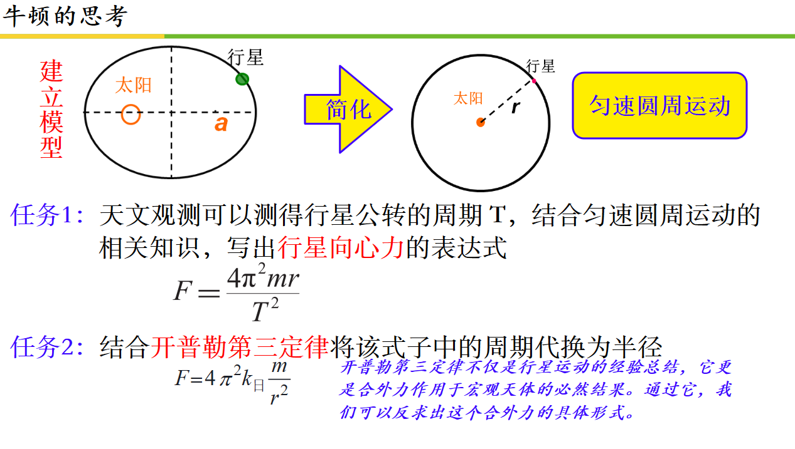
由于椭圆在这个问题中处理起来很麻烦，所以牛顿将这个模型先简化为圆来处理，对于行星运动，我们通过天文观测可以知道它们的运动周期和与太阳的距离，由此得到行星向心力表达式：F=_。然后由于开普勒的贡献（结合开三），我们知道T、r这两个参数之间可以只保留一个，开普勒第三定律不仅是行星运动的经验总结，它更是合外力作用于宏观天体的必然结果，通过它，我们可以反求出这个合外力的具体形式。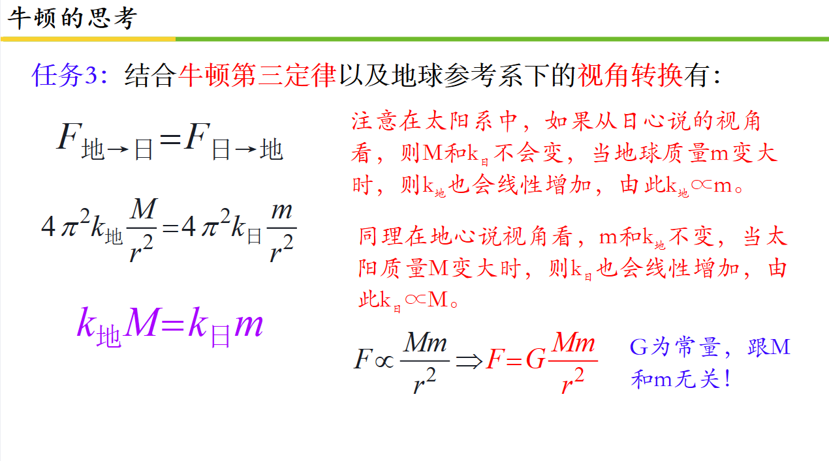
7.牛顿通过分析太阳与行星的运动得到了万有引力这一定律，但是这个定律的适用范围到底有多大呢，太阳吸引地球不让地球离开，地球吸引苹果不让苹果离开，地球还可以吸引月球不让月球离开，这三种类型的力是同一种力吗？这个问题急需实验去验证!
8.我们选取苹果和月亮作为我们的实验对象，假设地球给它们的力是同一种力，当苹果从树上掉下时，它将只受引力，而引力将提供苹果做自由落体的加速度，这一加速度我们当然可以通过测量得出，是g!对于月亮而言，它永恒地绕着地球做圆周运动，它的加速度可以由它的周期和轨道半径提供，总之是已知的。如果这两个加速度都是由万有引力提供的，我们发现加速度之比将只与它们半径平方之比有关，我们只需检验已知的加速度之比是否符合这一平方反比定律即可！
注意讲解估算以及相除不如相乘。
9.强调万有引力定律的普适性，只要有质量就有。板书画出三种情况，质质、球球、球质，以及强调物理学中的力不会出现无穷大的情况，到那时万有引力定律也将不适用。（引力不能无穷大）
10.习题D。
11.讲解实验原理，因为引力吸引使系统转动，导致平面镜也跟着转动，最后导致反射光进行变化，可画下光路。两50kg的同学面对面坐着间距约0.5m，他们之间的万有引力大约是一根头发丝重量的1/10。（增加感性认识）
12演示视频。
13.14.15习题讲解，注意讲解引力可成为半径的单一函数，因为M也和r有关。（强调球的体积公式必须要记住）
16.讲解万有引力和重力的区别，万有引力是真正本质的力，而重力G=mg更类似于衡量力产生的作用效果，万有引力分别提供了物体做自由落体的加速度以及跟着地球自转的向心加速度。
17.取极端，就是赤道和南北极点。第三个小点不讲，比较难，得去极点减赤道。第二小个画下图。
18.19.强调做笔记，尤其是黄金代换和高轨低速长周期结论。
20.A．强调列表达式的重要性和结论，左边列来源，右边列运动效果。例如看直播送火箭，主播就会感谢你。
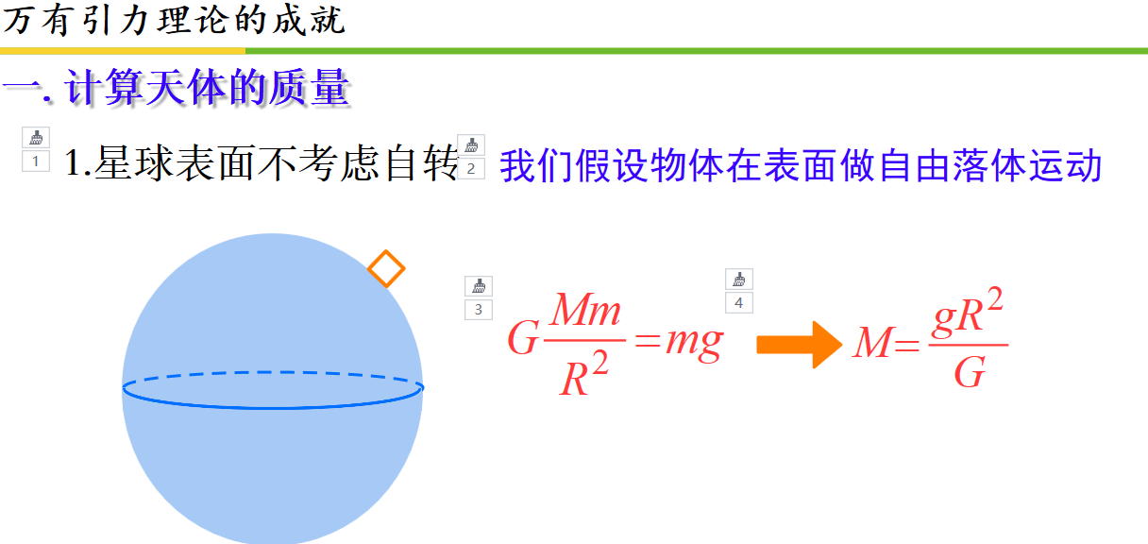
21.22.须得强调力和运动，在表面使物体做自由落体，在环绕时是曲线运动，列向心力。 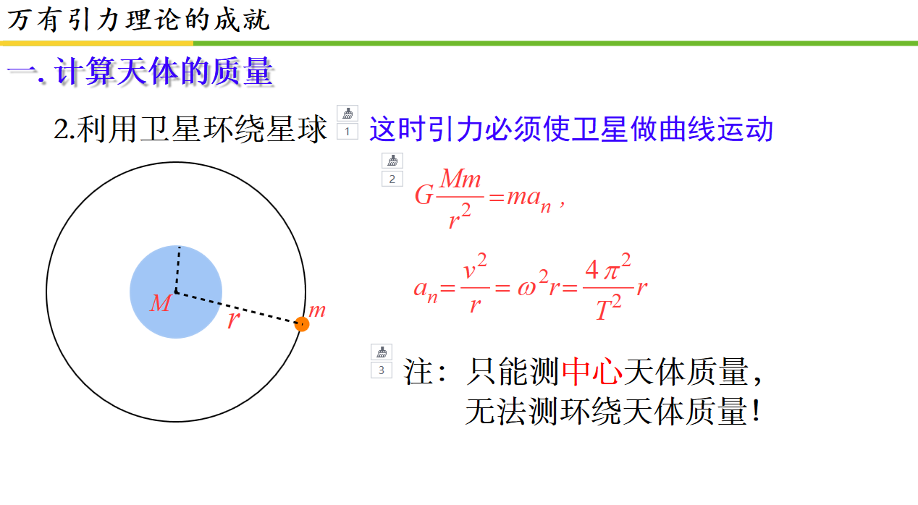
23.B 24不讲
25.26.让学生自己推导，但注意地球半径和运动半径的区别。27不讲，28演示一下即可，不要求，说白了就是考虑赤道转动。29说下即可，有相邻天体扰动它。30.31.不讲，33讲一下。

